KALVARIJOS GIMNAZIJA

TVIRTINU
Kalvarijos gimnazijos direktorė

Dijana Kavaliauskienė
2017 - ...... - ........

KLASĖS VADOVO VEIKLOS PLANAS
2017-2018 m. m.

Klasė 6 b

Klasės vadovas Daura Jonylienė

Gimnazijos tikslas

Sutenkinti kiekvienam besimokančiajam savarankiško ir aktyvaus gyvenimo pagrindus, padėti nuolat tobulinti savo gebėjimus, tapti visaverčiu demokratinės visuomenės nariu, aktyviai dalyvaujančiu socialiniame, ekonominiame ir kultūriniame gyvenime.

Gimnazijos uždaviniai

Ugdyti kūrybiškumą ir valią veikti
Pasiekimų ir kompetencijų atitikties formavimas

Klasės vadovo ugdomieji tikslai ir uždaviniai

- Formuoti klasės bendruomenę, kuri būtų gerai organizuota, gebėtų atstovauti klasės interesams ir kurios kiekvienas narys galėtų įgyvendinti savo individualius ugdymosi tikslus ir poreikius;
- Rinkti informaciją ir koordinuoti veiklą, siekiant bendrų klasės ugdymo tikslų.
- Skirti dėmesį kiekvienam mokiniui, siekiant kartu su šeima padėti įveikti vaiko ugdymosi, mokymosi ir socializacijos sunkumus;
- Kurti tėvų grupę, kuri gebėtų gimnazijoje atstovauti savo vaikų klasės interesams.
- Ugdyti moksleivių tolerantiškumą bendraujant tarpusavyje, su mokytojais bei tėvais.

Formali klasės charakteristika

Klasėje mokosi 30 mokinių. Iš jų- 12 mergaičių ir 18 berniukų.
Globojamų - 1, našlaičių -- 0, spec. poreikių turinčių vaikų sk. -1 , tėvai mirę -0.
Soc. remtinų vaikų sk. – 1.
Rizikos grupės vaikų sk. -0.

Pedagoginė-psichologinė klasės charakteristika

Sąlygas mokytis turi visi klasės mokiniai, tėvai prižiūri ir rūpinasi vaikais. Visi klasės moksleiviai judrūs, išradingi, kūrybingi, sugebantys įsisavinti ugdymo turinį. Lankomumo problemų nėra. Yra elgesio ir drausmės problemų tiek pamokų, tiek pertraukų metu. Iškilus mokymosi, lankomumo ar elgesio problemoms bendradarbiaujama su mokiniais, mokytojais ir tėvais. Kolektyvo tarpusavio santykiai pakankamai geri.
Darbo planas sudarytas atsižvelgiant į aktualiausius klausimus, problemas, moksleivių pageidavimus. Esant reikalui planas gali būti koreguojamas.

DARBO PLANAS

Darbas su mokiniais: (klasės valandėlės, moksleivių polinkių, poreikių, interesų tyrimas, savivaldos ugdymas ir kita veikla)
Eil. Nr. |  |  | Priemonės pavadinimas |  |  |  | Numatoma data
 |  |  | Klasės savivaldos rinkimas, pareigų pasiskirstymas. Veiklos planavimas mokslo metams. |  |  |  | 09
 |  |  | Saugaus elgesio instruktažai, tvarkos, mokinio elgesio taisyklės. |  |  |  | 09
 |  |  | ,,Pagarba mokytojui“ Olweus OPKUS programa |  |  |  | 09
 |  |  | Mano gabumai. Kuo svajoju tapti? Mokomoji Nr.4,5. Ugdymo karjerai programa. |  |  |  | 09
 |  |  | ,,Kaip reaguoti į patyčias“ Olweus OPKUS programa |  |  |  | 10
 |  |  | Mano asmeninės savybės. Kuo galėčiau tapti užaugęs? Nr. 3 Ugdymo karjerai programa. |  |  |  | 10
 |  |  | „Pagarba sau ir kitam“ Olweus OPKUS programa |  |  |  | 10
 |  |  | Teminis pokalbis „ Ką man reiškia Vėlinės?“ |  |  |  | 10
 |  |  | Signalinio trimestro vedimas ir aptarimas. |  |  |  | 11
 |  |  | Visuomeninė veikla ir savanoriškumas. |  |  |  | 11
 |  |  | Lapkričio 16 – oji Tolerancijos diena. ,,Tolerancija: ,,kitokių“ vaikų priėmimas“. Olweus OPKUS programa |  |  |  | 11
 |  |  | Teminis pokalbis „ Mano pareigos ir atsakomybė“ |  |  |  | 11
 |  |  | „Advento belaukiant“ - kūrybinės dirbtuvės. |  |  |  | 12
 |  |  | ,,Šilti tarpusavio santykiai“ Olweus OPKUS programa |  |  |  | 12
 |  |  | Pasiruošimas karnavalui |  |  |  | 12
 |  |  | Klasės valandėlėje dalyvauja psichologas. ,,Neigiama bendraamžių įtaka“ Olweus OPKUS programa |  |  |  | 01
 |  |  | Klasės valandėlė „ Sausio 13 –ajai paminėti „ |  |  |  | 01
 |  |  | Socialinė veikla ( Kabineto tvarkymas) |  |  |  | 01
 |  |  | Darbo paskirtis ir karjeros samprata. Mokomoji priemonė Nr. 1. Ugdymo karjerai programa. |  |  |  | 01
 |  |  | Mokinių tarybos veikla gimnazijoje . Veda Mokinių tarybos atstovas. |  |  |  | 02
 |  |  | Vasario 16 – osios minėjimas |  |  |  | 02
 |  |  | Signalinio trimestro vedimas ir aptarimas. ,,Draugystė“ Olweus OPKUS programa |  |  |  | 02
 |  |  | Pokalbis “ Tradicijų laikymasis mūsų šeimoje” |  |  |  | 03
 |  |  | Pokalbis „ Konfliktai kolektyve“ ,,Vienišumas“ Olweus OPKUS programa |  |  |  | 03
 |  |  | Mano artimoji socialinė aplinka. Mano artimųjų profesijos. Ugdymo karjerai programa |  |  |  | 03
 |  |  | „ Pagarba mokytojui “ Olweus OPKUS programa |  |  |  | 03
 |  |  | ,,Pagarba kito nuosavybei“ Olweus OPKUS programa |  |  |  | 04
 |  |  | Velykos – pavasario atėjimo šventė |  |  |  | 04
 |  |  | Dalyvavimas akcijoje „Darom” |  |  |  | 04
 |  |  | Teminis pokalbis „ Motinos dienai prisiminti‘ |  |  |  | 05
 |  |  | Signalinio trimestro vedimas ir aptarimas |  |  |  | 05
 |  |  | Savęs pažinimas ir teigiamas vertinimas. Ugdymo karjerai programa. Mokomoji priemone Nr.2 |  |  |  | 05
 |  |  | „ Kodėl apie patyčias svarbu papasakoti suaugusiems “ Olweus OPKUS programa |  |  |  | 05
 |  |  | Mokslo metų rezultatų aptarimas |  |  |  | 06
 |  |  | Pasirengimas ir dalyvavimas gimnazijoje vykstančiuose renginiuose ir projektuose. |  |  |  | Visus metus
36. |  |  | Domėtis pamokų lankomumu , iškilusiomis problemomis. |  |  |  | Nuolat
Mokinių žalingų įpročių, patyčių ir nusikalstamumo prevencija (nurodyti užsiėmimo temą arba tikslą, formą ir dalyvius, datą. Įrašyti OLWEUS programai įgyvendinti skirtas klasės valandėlių temas. )
Patyčių valandėlių temos įrašytos darbo su mokiniais skyriuje.
Eil. Nr. |  | Priemonės pavadinimas |  | Numatoma data
1. |  | Alkoholio, tabako, narkotinių medžiagų poveikis vaiko sveikatai ir elgesiui. Susitikimas su visuomenės sveikatos specialiste R.Brokiene |  | 10 mėn.
2. |  | Nusikalstamumo prevencija su Kalvarijos savivaldybės teisės skyriaus specialistu G.Zavistausku. |  | 01 mėn.
3. |  | “Žinau kur kreiptis pagalbos dėl psichiką veikiančių medžiagų vartojimo” |  | 03 mėn.
4. |  | Psichologo konsultacija žalingų įpročių ir nusikalstamumo klausimais. |  | 04 mėn
 |  | Bendradarbiauti su klasėje dirbančiais mokytojais mokinių žalingų įpročių ir nusikalstamumo prevencijos klausimais. |  | Nuolat
Profesinis informavimas (nurodyti užsiėmimo temą arba tikslą, formą ir dalyvius, datą ). Kitos priemonės įrašytos darbo su mokiniais skyriuje.
Eil. Nr. |  | Priemonės pavadinimas |  | Numatoma data
1. |  | Ką aš žinau apie apie tėvų užsiėmimą? |  | 03
2. |  | Dalyvavimas akcijoje „ Šok į tėvų klumpes “ |  | Data bus pagal gimnazijos veiklos planą
Bendravimas ir bendradarbiavimas su tėvais (tėvų susirinkimai, tėvų susitikimų su dėstančiais mokytojais organizavimas, ekskursijos, išvykos su tėvais) - nurodyti užsiėmimo temą arba tikslą, formą ir dalyvius, datą.
Eil. Nr. |  | Priemonės pavadinimas |  |  |  | Numatoma data
1. |  | Informuoti tėvus apie lankomumą, pažangumą, elgesį. |  |  |  | Nuolat
2. |  | Pokalbiai su dėstančiais mokytojais . |  |  |  | Nuolat
3. |  | Pokalbiai su elgesio ir ugdymosi spragų turinčiais mokiniais ir jų tėvais. |  |  |  | Nuolat
4. |  | Trimestrų ir metinių rezultatų aptarimas |  |  |  | 12, 03, 06
6. |  | Tėvų susirinkimai |  |  |  | Pagal planą
Kultūrinių pažintinių ir socialinių renginių sąrašas. Kiti renginiai (disputai, išvykos, konkursai, šventės, diskotekos, projektai ir pan.)
Eil. Nr. |  | Priemonės pavadinimas |  |  | Numatoma data
 |  | Edukacinė – pažintinė veikla Vilniuje |  |  | 10
 |  | Klasės žiburėlis |  |  | 12
 |  | Kalėdinis karnavalas |  |  | 12
 |  | Edukacinė – pažintinė veikla Marijampolės mieste |  |  | 05
 |  | Edukacinė – pažintinė veikla Molėtų krašte. |  |  | 06
Dokumentacijos tvarkymas ( asmens bylos, lankomumo bei pažangumo apskaita ir kita).
Eil. Nr. | Priemonės pavadinimas |  |  |  |  | Numatoma data
 | Dokumentacijos tvarkymas - asmens bylos |  |  |  |  | Metų pradžioje ir pabaigoje
 | Dokumentacijos tvarkymas –el. dienynas- lankomumo suvestinės. |  |  |  |  | Nuolat
 | Dokumentacijos tvarkymas - pažangumo suvestinės |  |  |  |  | Trimestrų pabaigoje
 | Mokinio sutarčių, pažymėjimų, sveikatos pažymėjimų tvarkymas |  |  |  |  | 09 mėn. ir esant reikalui
 | Dokumentacijos tvarkymas – važinėjančių mokinių apskaita |  |  |  |  | Kievieną mėnesį

Klasės seniūnas Karina Krasauakaitė

Klasės vadovas Daura Jonylienė

SUDERINTA
Direktoriaus pavaduotoja ugdymui
Milda Alesiūtė
2017 – ..... - ........

3. MANO ASMENYBĖS SAVYBĖS

- Išryškinsite pagrindines savo asmenybės savybes ir argumentuosite, kur ir kaip jos pasireiškia.
- Pagalvosite, kokios įtakos Jūsų asmenybės savybės gali turėti renkantis karjeros kelią.

Kiekvienas žmogus – unikali asmenybė, visame pasaulyje nerasite dviejų vienodų. Ką daryti, kad Jūsų unikalumas padėtų žengti savosios karjeros keliu? Visų pirma, reikia gerai save pažinti. Dažniausiai jauni žmonės, paprašyti trumpai apibūdinti savo asmenybės savybes, vardija: draugiškas(-a), komunikabilus(-i), linksmas(-a)... Ir... tyla... Tiesiog pritrūksta žodžių ar gilesnio pamąstymo apie save. Atlikę užduotį suvoksite, kokia įvairiapusė ir įdomi asmenybė esate.

Pirma užduotis
MANO ASMENYBĖS SAVYBĖS
Atlikdami šią užduotį, Jūs patobulinsite gebėjimus save pažinti ir argumentuoti.
Prieš Jūsų akis – daugybė žodžių, vartojamų apibūdinat žmones. Įvertinkite, koks Jūs esate iš tiesų (bet ne koks norėtumėte būti). Pažymėkite Jums tinkančias asmenybės savybes.
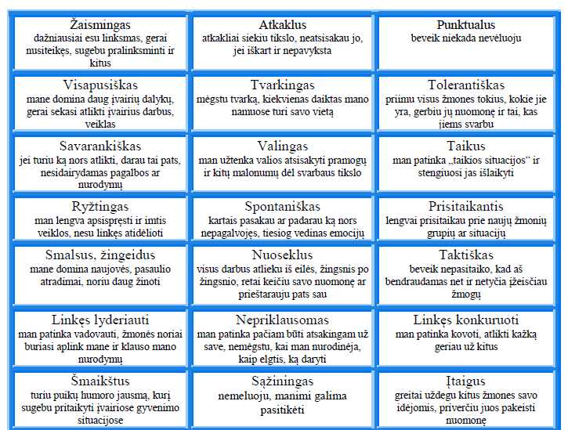

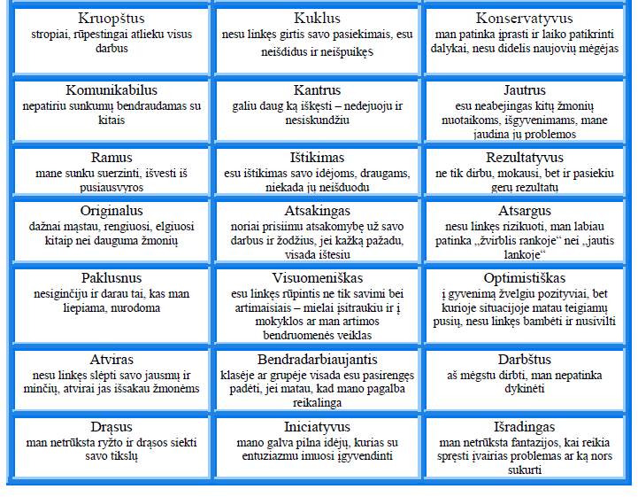

Antra užduotis
KĄ DAR GALIU APIE SAVE PASAKYTI
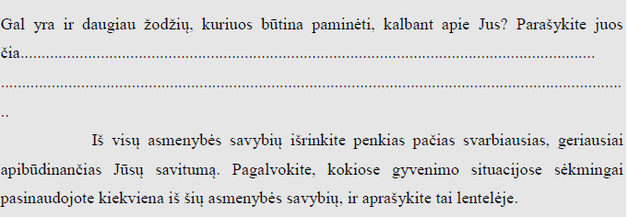

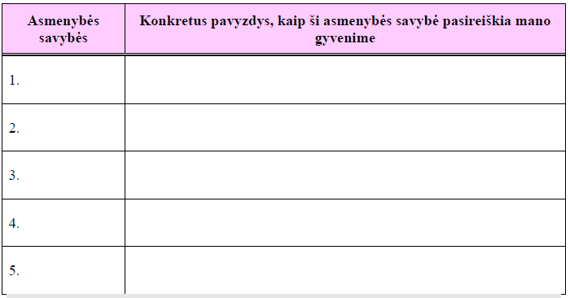

Kartais būna gana sunku objektyviai pačiam save įvertinti. Mums gali trukdyti nepakankamas arba, atvirkščiai, perdėtas pasitikėjimas savimi, žmogiškas noras pripažinti „norima kaip esama“. Mokykloje ar šeimoje įgytos „etiketės“ („pirmūnas“, „pokštininkas“, „rimtuolis“. „gerutis“ ir pan.), nors dažnai ir nepagrįstos, verčia mus priskirti sau būtent tas savybes. Kaip sakoma lietuvių liaudies patarlėje, ,,kito akyje ir krislą pastebi, o ant savęs – nė rąsto“. Pasikliaukite senolių išmintimi ir paprašykite gerai Jus pažįstančių žmonių pareikšti savo nuomonę apie Jūsų asmenybės savybes. Būtų puiku, jei jie savo nuomonę argumentuotų, pateiktų pavyzdžių, kur atsiskleidžia būtent tokios Jūsų asmenybės savybės.

PAGALVOKITE
- Ar Jūsų išskirtos svarbiausios asmenybės savybės sutampa su tomis, kurias įvardija kiti žmonės?
- Kuo nustebino kitų žmonių nuomonė apie Jus?
- Kurios iš išvardytų asmenybės savybių yra patraukliausios siekiant karjeros?
- Kokias asmenybės savybes reikėtų ugdytis, galvojant apie savo karjeros kelią?
- Kurios savybės Jums gali trukdyti siekiant karjeros sėkmės?

ĮSIDĖMĖKITE
Kiekvienas žmogus yra unikalus savo asmenybės savybių deriniu. Renkantis karjeros kelią svarbu ne paviršutiniškai, o iš esmės ir nuolat pažinti save bei pagrįsti šį pažinimą realių gyvenimiškų situacijų pavyzdžiais.

